Kapitel 4 – Kaufen, verkaufen, leihen
Das kennst du schon

1. Was trägt Fiona? Ergänzt die Linien (mit der/die/das).
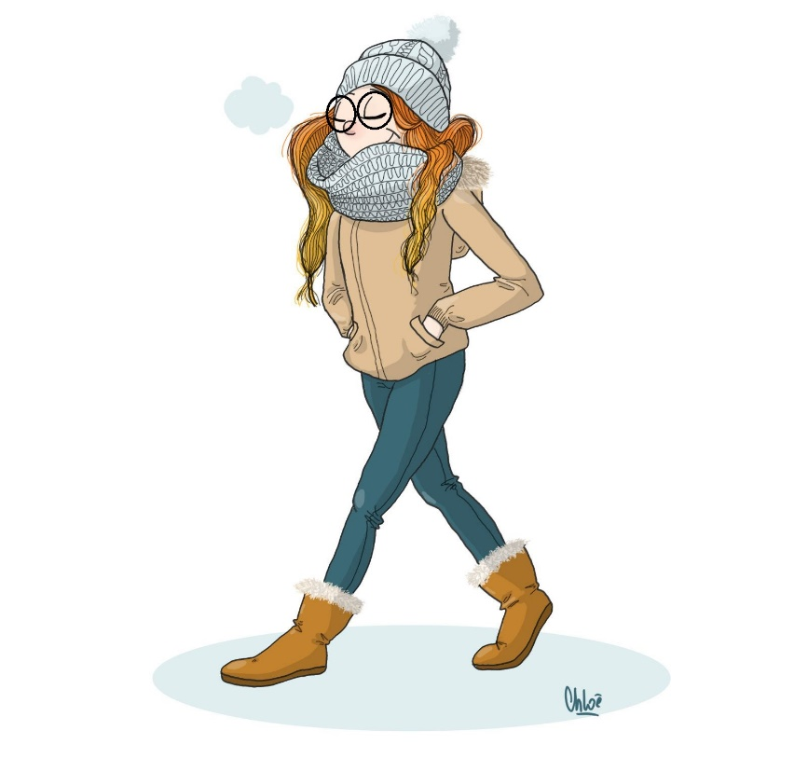
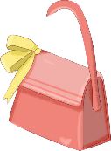

________________________
__________________________
________________________
__________________________
________________________

__________________________
____________________ oder
________________________

2. Farben: Ergänzt die Sätze.
a) die Sonne ist ____________________ f) das Schwein ist ________________
b) der Himmel ist ___________________ g) der Schnee ist _________________
c) die Amarante ist __________________ h) das Holz ist ___________________
d) der Kaktus ist ____________________ i) die Nacht ist ___________________
e) der Elefant ist ____________________ j) die Karotte ist __________________

k) der Regenbogen ( ) ist _________

3. Ergänzt die Dialoge zwischen einen Verkäufer und Jonas.

Hallo, kann ich Ihnen helfen?
Ja! Ich _________________ einen Pullover.
Hier habe ich einen roten Pullover. ________________ es Ihnen?
Hmmm nein, das passt mir nicht.
Und dieser?
Ja, dieser _______________ gut aus. Wie viel __________________ es?
29 CHF.
Oh, es ist ______________ (oder nicht ______________)! Das ______________ ich.
Danke, schönen Tag!

4. Sucht die 12 Wörter (ohne der/die/das) und schreibt sie unten.
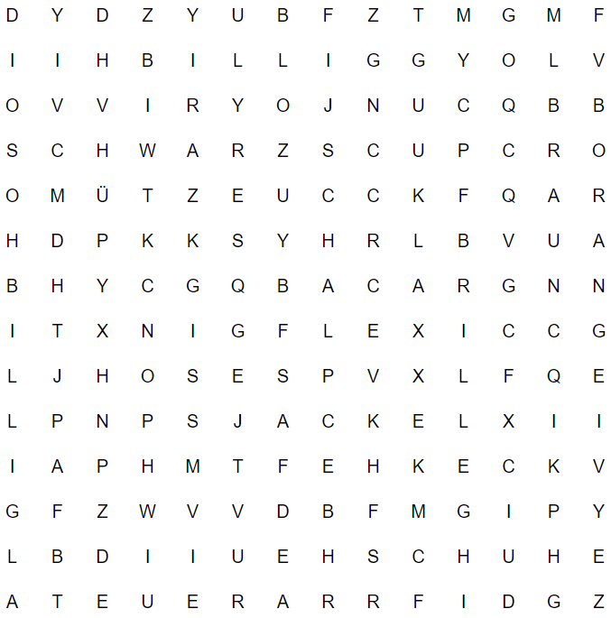

Horizontal: __________________________________________________________
Vertikal: ____________________________________________________________

